|  |  |  |  |  |
| --- | --- | --- | --- | --- |
|  | Организация Объединенных Наций | | ECE/TRANS/WP.29/2018/41 | |
| _unlogo | | **Экономический  и Социальный Совет** | | Distr.: General  9 April 2018  Russian  Original: English |

**Европейская экономическая комиссия**

Комитет по внутреннему транспорту

**Всемирный форум для согласования правил   
в области транспортных средств**

**175-я сессия**

Женева, 19–22 июня 2018 года

Пункт 4.6.5 предварительной повестки дня

**Соглашение 1958 года:   
Рассмотрение проектов поправок к существующим  
правилам ООН, представленных GRSP**

Предложение по дополнению 4 к поправкам серии 01 к Правилам № 129 ООН (усовершенствованные детские удерживающие системы)

Представлено Рабочей группой по пассивной безопасности[[1]](#footnote-1)\*

Воспроизведенный ниже текст был принят Рабочей группой по пассивной безопасности (GRSP) на ее шестьдесят второй сессии (ECE/TRANS/WP.29/GRSP/62, пункт 31). В его основу положен документ ECE/TRANS/WP.29/GRSP/2017/35 без поправок. Этот текст представляется Всемирному форуму для согласования правил в области транспортных средств (WP.29) и Административному комитету АС.1 для рассмотрения на их сессиях в июне 2018 года.

Дополнение 4 к поправкам серии 01 к Правилам № 129 ООН (усовершенствованные детские удерживающие системы)

*Пункт 7.2.8* изменить следующим образом:

«7.2.8 Сиденье в сборе или компонент, оснащенный креплениями ISOFIX (например, основание ISOFIX), при наличии на нем открывающей кнопки, прочно прикрепляется к испытательному устройству таким образом, чтобы соединительные детали ISOFIX были выровнены, как показано на рис. 3. К соединительным деталям ISOFIX прикрепляется стержень диаметром 6 мм и длиной 350 мм. К концам стержня прилагается сила в 50 ± 1 Н».

*Рис. 3* изменить следующим образом:

«Рис. 3

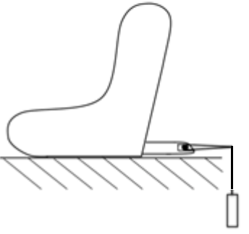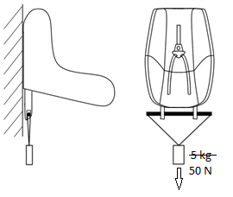

50 Н

»

1. \* В соответствии с программой работы Комитета по внутреннему транспорту на 2018–2019 годы (ECE/TRANS/274, пункт 123, и ECE/TRANS/2018/21/Add.1, направление работы 3.1) Всемирный форум будет разрабатывать, согласовывать и обновлять правила в целях улучшения характеристик транспортных средств. Настоящий документ представлен в соответствии с этим мандатом. [↑](#footnote-ref-1)